PATVIRTINTA
Viešųjų pirkimų tarnybos direktoriaus 2024 m. vasario 8 d. įsakymu Nr. 1S-19

Prekių pirkimo-pardavimo sutarties Specialiosios sąlygos

Sutarties pavadinimas | Induktyviai susietos plazmos optinės emisijos spektrometro sistemos pirkimas
Sutarties data |  | Sutarties numeris

1. SUTARTIES ŠALYS
1.1. Pirkėjas | 1.1.1. Pavadinimas | VšĮ Vilniaus Gedimino technikos universitetas (toliau – VILNIUS TECH)
1.1. Pirkėjas | 1.1.2. Juridinio asmens kodas | 111950243
1.1. Pirkėjas | 1.1.3. Adresas | Saulėtekio 11, LT-10223, Vilnius
1.1. Pirkėjas | 1.1.4. PVM mokėtojo kodas | LT119502413
1.1. Pirkėjas | 1.1.5. Atsiskaitomoji sąskaita | LT32 7300 0100 0245 9012
1.1. Pirkėjas | 1.1.6. Bankas, banko kodas | Bankas „Swedbank“, AB, banko kodas 73000
1.1. Pirkėjas | 1.1.7. Telefonas | +370 5 274 5030
1.1. Pirkėjas | 1.1.8. El. paštas | vilniustech@vilniustech.lt
1.1. Pirkėjas | 1.1.9. Šalies atstovas | Romualdas Kliukas
1.1. Pirkėjas | 1.1.10. Atstovavimo pagrindas | VšĮ „Vilniaus Gedimino technikos universitetas“ statutas
1.2. Tiekėjas | 1.2.1. Pavadinimas | UAB „Linea libera“
1.2. Tiekėjas | 1.2.2. Juridinio asmens kodas | 122145775
1.2. Tiekėjas | 1.2.3. Adresas | Akademijos g. 2, 08412 Vilnius
1.2. Tiekėjas | 1.2.4. PVM mokėtojo kodas | LT221457716
1.2. Tiekėjas | 1.2.5. Atsiskaitomoji sąskaita | LT27 7044 0600 0109 8913
1.2. Tiekėjas | 1.2.6. Bankas, banko kodas | AB SEB Bankas, 70440
1.2. Tiekėjas | 1.2.7. Telefonas | +370 5 263 8748
1.2. Tiekėjas | 1.2.8. El. paštas | info@linealibera.lt
1.2. Tiekėjas | 1.2.9. Šalies atstovas | L.e. direktoriaus pareigas Juozas Daugvila
1.2. Tiekėjas | 1.2.10. Atstovavimo pagrindas | Įgaliojimas

2. ATSAKINGI ASMENYS
2.1. Pirkėjo kontaktiniai asmenys, atsakingi už Sutarties vykdymą, Prekių priėmimą, Sąskaitų per informacinę sistemą „E. sąskaita“ priėmimą |  | Egidija Prantkelevičienė, tel. +370 5 274 4726  El.p. egidija.prantkeleviciene@vilniustech.lt  Egidija Prantkelevičienė  Jolita Brabulienė  Lina Damanskaitė
2.2. Tiekėjo kontaktiniai asmenys, atsakingi už Sutarties vykdymą |  | Produktų specialistas Paulius jurgutis, tel. +370 5 2638748, el.p. info@linealibera.lt
3. SUTARTIES DALYKAS
3.1. Sutarties dalykas |  | Tiekėjas įsipareigoja Sutartyje numatytomis sąlygomis perduoti Pirkėjui induktyviai susietos plazmos optinės emisijos spektrometro sistemą (1 komplektas) (toliau – Prekės).  Išsamus Prekių aprašymas ir kiti reikalavimai tiekiamoms Prekėms nustatyti Sutarties priede Nr. [1] „Techninė specifikacija“ (toliau – Techninė specifikacija) ir Sutarties priede Nr. [2] „Pasiūlymas“.
3.2. Pirkimo numeris |  | 722131
3.3. Informacija apie Europos Sąjungos lėšomis finansuojamą projektą arba kitą projektą |  | Netaikoma
4. PREKIŲ PRISTATYMO TERMINAI IR PREKIŲ PERDAVIMO - PRIĖMIMO TVARKA
4.1. Prekių pristatymo terminas, kai Prekės pristatomos vienu kartu |  | Tiekėjas Prekes (visą Prekių kiekį) įsipareigoja pristatyti ne vėliau kaip per 4 (keturis) mėnesius nuo Sutarties įsigaliojimo dienos šiuo adresu: Vilniaus Gedimino technikos universitetas, Saulėtekio al. 11, LT-10223 Vilnius, Lietuva.
4.2. Prekių (ar jų dalies) pristatymo termino pratęsimas |  | Netaikoma
4.3. Užsakymų teikimo tvarka |  | Netaikoma.
4.4. Dėl Prekių pristatymo dalimis vertės / apimties |  | Netaikoma
4.5. Kartu su Prekėmis pateikiami dokumentai |  | Kartu su Prekėmis pateikiami šie dokumentai: Prekių perdavimo-priėmimo aktas. Tiekėjui nepateikus nurodytų dokumentų, laikoma, kad Prekės neatitinka Sutartyje nustatytų reikalavimų.
5. SUTARTIES KAINA IR ATSISKAITYMO TVARKA
5.1. Sutarčiai taikomas kainos apskaičiavimo būdas |  | Fiksuotos kainos kainodara
5.2. Pradinės Sutarties vertė ir Sutarties kaina, kai taikoma fiksuotos kainos kainodara |  | Pradinės Sutarties vertė yra 119 960,00 Eur, be pridėtinės vertės mokesčio (toliau – PVM).  PVM sudaro 25 191,60 Eur.  Sutarties kaina yra 145 151,60 Eur, Eur su PVM.  Šioje Sutartyje Pradinės Sutarties vertė yra lygi Tiekėjo pasiūlymo kainai be PVM, nurodytai už visą pirkimo dokumentuose ir Sutartyje nurodytą Prekių kiekį ir (ar) apimtį.
5.3. Sutarties kainos / įkainių perskaičiavimas taikant peržiūros taisykles |  | Sutarties kaina bus perskaičiuojama:  5.3.1. dėl PVM tarifo pasikeitimo;
5.3.1. Sutarties kainos / įkainių peržiūra dėl PVM tarifo pasikeitimo |  | Jeigu Sutarties vykdymo metu pasikeičia PVM mokėjimą reglamentuojantys teisės aktai, darantys tiesioginę įtaką Tiekėjo tiekiamų Prekių Sutartyje nurodytai kainai/įkainiams, Sutarties kaina perskaičiuojama nekeičiant Prekių kainos be PVM.  Perskaičiavimas įforminamas Susitarimu ne vėliau kaip per 3 (tris) darbo dienas nuo PVM mokėjimą reglamentuojančių teisės aktų pasikeitimo, kuris tampa neatskiriama Sutarties dalimi.  Perskaičiuota Sutarties kaina įforminama Susitarimu ir turi būti taikomi nuo naujo PVM įvedimo datos (nepriklausomai nuo to, kada pasirašytas Susitarimas).
5.3.2. Sutarties kainos / įkainių peržiūra dėl kitų mokesčių, lemiančių Prekių kainos pokytį, pasikeitimo |  | Netaikoma
5.3.3. Sutarties kainos / įkainių peržiūra dėl kainų lygio pokyčio |  | Netaikoma
5.3.4. Sutarties kainos / įkainių peržiūra dėl kainų lygio pokyčio pagal Prekių grupių kainų pokyčius |  | Netaikoma
5.4. Sutarties kainos / įkainių apskaičiavimas taikant kiekio (apimties) keitimo taisykles |  | Netaikoma
5.5. Atsiskaitymo su Tiekėju terminas ir tvarka |  | Pirkėjas atsiskaito su Tiekėju ne vėliau kaip per 30 (trisdešimt) dienų nuo Sąskaitos gavimo dienos.  Apmokėjimo sąlygos įvykdžius visus sutartinius įsipareigojimus, sumokama visa Sutarties kaina.
5.6. Avansas |  | Netaikoma
5.7. Avanso užtikrinimas |  | Netaikoma
6. PREKIŲ KOKYBĖ IR GARANTINIAI ĮSIPAREIGOJIMAI
6.1. Garantinis terminas |  | Prekių gamintojo taikomas Garantinis terminas, tačiau bet kokiu atveju ne trumpesnis kaip 12 (dvylika) mėnesių. Garantinis terminas, skaičiuojamas nuo Prekių perdavimo–priėmimo akto ar Sąskaitos (kai Prekių perdavimo–priėmimo aktas nėra pasirašomas) pasirašymo dienos.
6.2. Garantinė priežiūra |  | Garantinio termino laikotarpiu Tiekėjas, gavęs pranešimą apie Prekės trūkumus, turi atvykti ne vėliau kaip per 48 valandas nuo pranešimo apie trūkumus Tiekėjui gavimo.  Prekių trūkumų nustatymo bei šalinimo tvarka nustatyta Bendrųjų sąlygų 7 skyriuje.
7. SUTARTIES VYKDYMUI PASITELKIAMI SUBTIEKĖJAI
Sutarties vykdymui pasitelkiami subtiekėjai ir (ar) specialistai |  | Sutarties vykdymui subtiekėjai ir (ar) specialistai nepasitelkiami.
8. PRIEVOLIŲ PAGAL SUTARTĮ ĮVYKDYMO UŽTIKRINIMAS
8.1. Prievolių pagal Sutartį įvykdymo užtikrinimas |  | Prievolių pagal Sutartį įvykdymas užtikrinamas:  Netesybomis (delspinigiais, bauda).
8.2. Sutarties įvykdymo užtikrinimo pateikimas |  | Netaikoma
9. ŠALIŲ ATSAKOMYBĖ
9.1. Pirkėjui taikomos netesybos už mokėjimų pagal Sutartį vėlavimą |  | Jei Pirkėjas, gavęs tinkamai pateiktą ir užpildytą Sąskaitą, uždelsia atsiskaityti už tinkamai Tiekėjo perduotas kokybiškas Prekes per Sutartyje nurodytą terminą, Tiekėjas nuo kitos nei nustatytas terminas dienos skaičiuoja Pirkėjui 0,04 (keturios šimtosios) procento dydžio delspinigius nuo neapmokėtos sumos be PVM už kiekvieną vėlavimo dieną.
9.2. Tiekėjui taikomos netesybos |  | 9.2.1. Jeigu Tiekėjas vėluoja tiekti Prekes ar ištaisyti jų trūkumus arba nevykdo kitų sutartinių įsipareigojimų, Pirkėjas nuo kitos nei nustatytas terminas dienos Tiekėjui skaičiuoja 0,04 (keturios šimtosios) procento dydžio delspinigius už kiekvieną uždelstą dieną nuo laiku neperduotų Prekių ar Prekių, turinčių trūkumų, kainos be PVM.  9.2.2. Pirkėjas turi teisę netesybas išskaičiuoti iš tiekėjui mokėtinų sumų.
9.3. Tiekėjui / Pirkėjui taikoma bauda nutraukus Sutartį dėl esminio Sutarties pažeidimo |  | Nutraukus Sutartį dėl esminio Sutarties pažeidimo, nustatyto Sutarties Specialiosiose sąlygose, mokama 10 (dešimt) procentų dydžio bauda nuo Pradinės Sutarties vertės be PVM, nurodytos Specialiųjų sąlygų 5.2 punkte.
9.4. Tiekėjui taikoma bauda dėl esamų subtiekėjų ar specialistų pakeitimo / naujų subtiekėjų pasitelkimo nesilaikant Bendrosiose sąlygose nurodytos subtiekėjų ir (ar) specialistų keitimo tvarkos |  | Netaikoma
9.5. Tiekėjui taikomos baudos dėl aplinkosauginių ir (arba) socialinių kriterijų nesilaikymo |  | Netaikoma
9.6. Tiekėjui / Pirkėjui taikoma bauda dėl konfidencialumo reikalavimų nesilaikymo |  | 5 procentų dydžio bauda nuo Pradinės Sutarties vertės be PVM, nurodytos Specialiųjų sąlygų 5.2 punkte.
9.7. Tiekėjui taikomos netesybos dėl pirkimo dokumentuose nustatytų kokybinių kriterijų nepasiekimo Sutarties vykdymo metu |  | Netaikoma
9.8. Tiekėjui taikomos netesybos dėl Sutarties įvykdymo užtikrinimo nepratęsimo |  | Netaikoma
9.9. Kitos netesybos |  | Netaikoma
10. SUTARTIES GALIOJIMAS IR KEITIMAS
10.1. Sutarties sudarymas ir įsigaliojimas |  | Ši Sutartis laikoma sudaryta ir įsigalioja nuo Sutarties pasirašymo dienos (antrosios Šalies pasirašymo dieną).  Sutartis galioja iki visiško prievolių įvykdymo.
10.2. Sutarties galiojimo termino pratęsimas |  | Netaikoma
11. SUTARTIES NUTRAUKIMAS
11.1. Sutarties nutraukimo pagrindai | Sutartis gali būti nutraukiama rašytiniu Šalių susitarimu arba vienašališkai, Bendrosiose sąlygose nustatyta tvarka.
11.2. Esminiai Sutarties pažeidimai | 11.2.1. jeigu Tiekėjas nevykdo prisiimtų įsipareigojimų už Sutartyje nustatytą Sutarties kainą;  11.2.2. Tiekėjas pažeidžia Prekių pristatymo terminus ir dėl Prekių pristatymo vėlavimo Prekės tampa nebereikalingos;  11.2.4. Tiekėjas daugiau kaip 2 (du) kartus pristato Prekes, kurios neatitinka Sutartyje ir (ar) Įstatymuose nustatytų reikalavimų Prekėms;  11.2.5. Tiekėjas pažeidžia šios Sutarties nuostatas, reglamentuojančias konkurenciją, intelektinės nuosavybės ar konfidencialios informacijos valdymą;  11.2.6. Tiekėjas pažeidžia Bendrųjų sąlygų nuostatas dėl Sutarties vykdymui pasitelkiamų naujų subtiekėjų ir (ar specialistų) / esamų subtiekėjų ir (ar) specialistų keitimo.
12. APLINKOSAUGINIAI IR SOCIALINIAI KRITERIJAI (taikoma, jeigu aplinkosauginiai ir (arba) socialiniai kriterijai nustatomi kaip Sutarties vykdymo sąlygos)
12.1. Aplinkosauginių kriterijų nustatymo teisinis pagrindas | Aplinkosauginiai kriterijai Prekėms nustatomi vadovaujantis Aplinkos apsaugos kriterijų taikymo, vykdant žaliuosius pirkimus, tvarkos aprašo, patvirtinto 2011 m. birželio 28 d. įsakymu D1-508 „Dėl Aplinkos apsaugos kriterijų taikymo, vykdant žaliuosius pirkimus, tvarkos aprašo patvirtinimo“ (toliau – Tvarkos aprašas) 4.4.4.4 papunkčiu.
12.2. Su Prekių pakuotėmis susiję aplinkosauginiai kriterijai | Netaikoma
12.3. Su Prekių pristatymu susiję aplinkosauginiai kriterijai | Tiekėjas privalo Prekes atvežti Pirkėjui ne kelių eismo piko valandomis, pirmadieniais − ketvirtadieniais nuo 14:00 iki 16:00 val., penktadieniais ir švenčių dienų išvakarėse nuo 13:00 iki 14:00 val. ir trumpiausiais galimais maršrutais. Už Prekių priėmimą atsakingas Pirkėjo atstovas, nurodytas šios Specialiųjų sąlygų 2.1 punkte priimdamas Prekes fiziškai įsitikina, ar Tiekėjas Prekes pristatė ne kelių eismo piko valandomis. Pirkėjas turi teisę Sutarties vykdymo metu pareikalauti trumpiausio galimo maršruto pasirinkimą įrodančių dokumentų. Nustačius, kad Tiekėjas šiame punkte nustatyto reikalavimo nesilaiko, Tiekėjui taikoma Specialiųjų sąlygų 9.5 punkte nurodyto dydžio bauda.
12.4. Su Prekėmis susijusių paslaugų (pavyzdžiui, montavimo, apmokymo ir kitos parengimui naudoti skirtos paslaugos) teikimu susiję aplinkosauginiai kriterijai | Netaikoma
12.5. Su perkamomis Prekėmis susiję socialiniai kriterijai | Netaikoma
13. BENDRŲJŲ SĄLYGŲ PAKEITIMAI IR PAPILDYMAI
(jeigu būtina dėl konkretaus Sutarties dalyko specifikos)
13.1. | (pildyti jei keičiamas Sutarties Bendrųjų sąlygų punktas, jį išdėstant nauja redakcija):  Šalys susitaria pakeisti nurodytą Sutarties Bendrųjų sąlygų punktą ir išdėstyti jį nauja redakcija: ____.
13.2. | (pildyti jei papildomos Sutarties Bendrosios sąlygos naujomis nuostatomis):  Šalys susitaria papildyti Sutarties Bendrąsias sąlygas nurodytu punktu, tačiau kitų punktų numeracijos nekeisti: ________.
13.3. | (pildyti jei išbraukiamas Sutarties Bendrųjų sąlygų atitinkamas punktas:  Šalys susitaria išbraukti nurodytą Sutarties Bendrųjų sąlygų punktą, tačiau kitų punktų numeracijos nekeisti: _____.
13.4. | (pildyti jei nustatomos kitokios nei Sutarties Bendrosiose sąlygose nustatytos nuostatos dėl Prekių intelektinės nuosavybės):
13.5. | Sutarties Bendrosiose sąlygose nurodytos alternatyvios nuostatos (su prierašu „jei taikoma“ ir pan.) taikomos tik tokiu atveju, jeigu jos konkrečiai aprašomos Sutarties Specialiosiose sąlygose.
14. SUTARTIES PRIEDAI
14.1. Priedas Nr. 1 | „Techninė specifikacija“
14.2. Priedas Nr. 2 | „Pasiūlymas“
14.3. Priedas Nr. 3 | „Patiektų prekių priėmimo – perdavimo AKTAS“
15. ŠALIŲ ATSTOVŲ PARAŠAI
PIRKĖJAS |  |  | TIEKĖJAS
Rektorius Romualdas Kliukas |  |  | L.e. direktoriaus pareigas Juozas Daugvila
_______________
Sutarties priedas Nr. 1

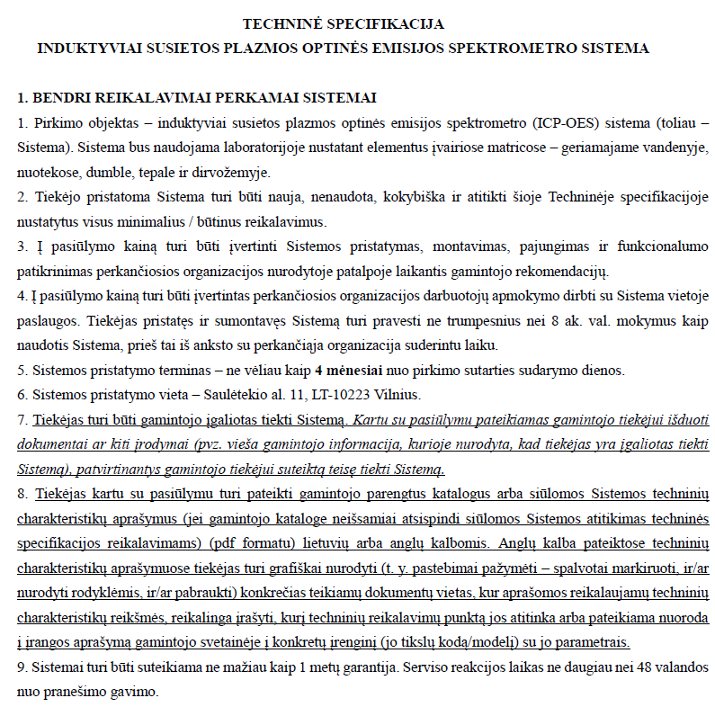

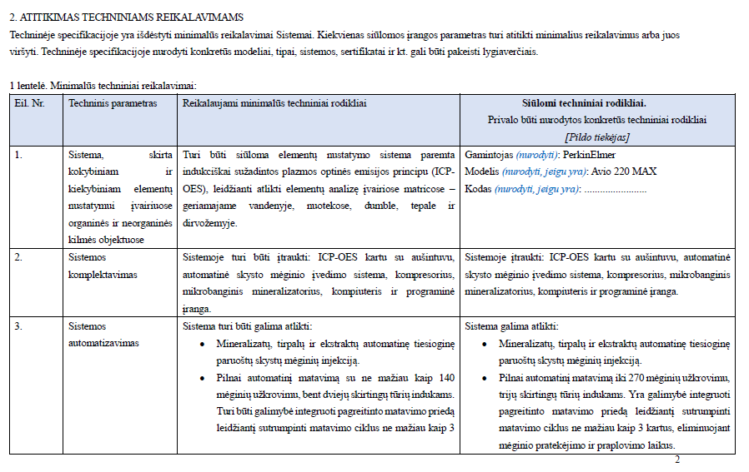
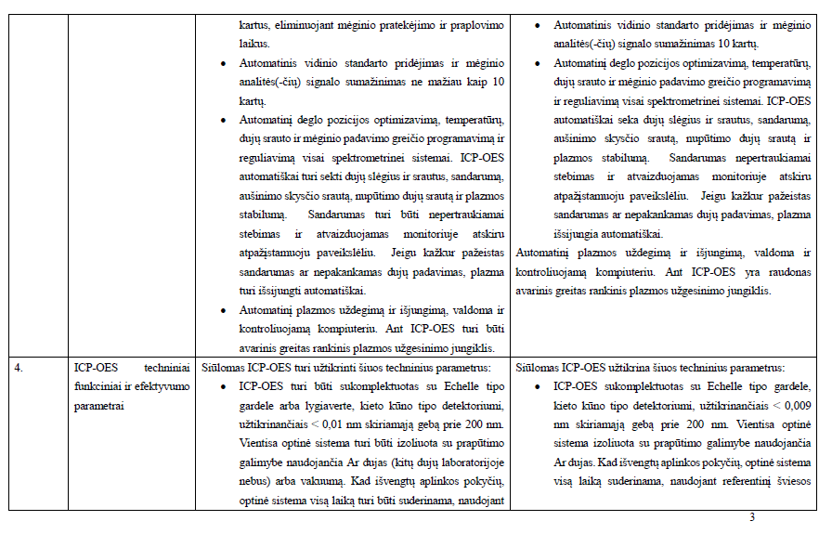

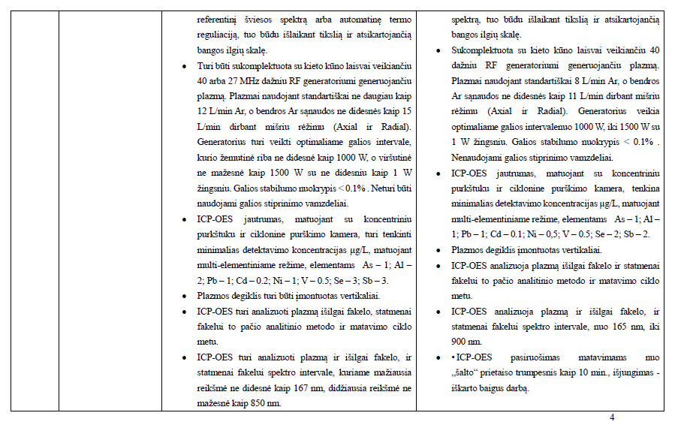

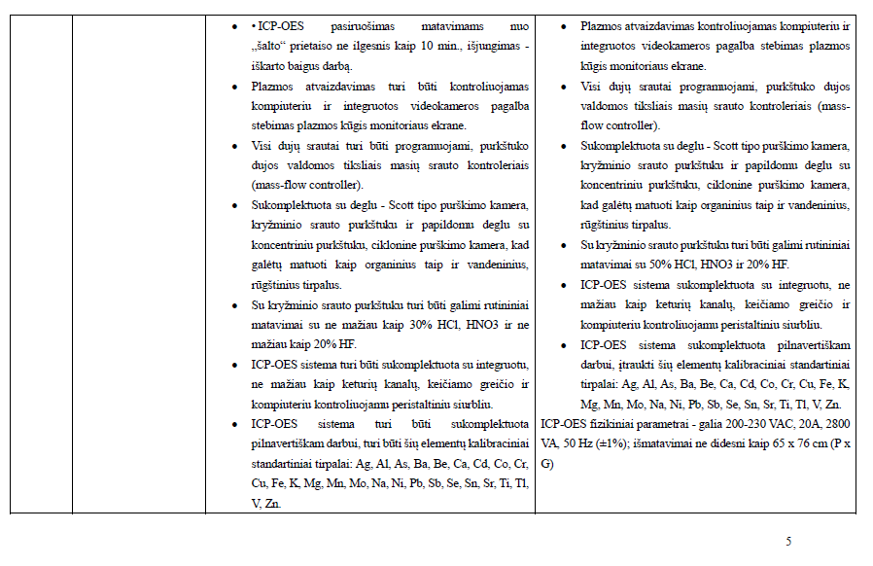

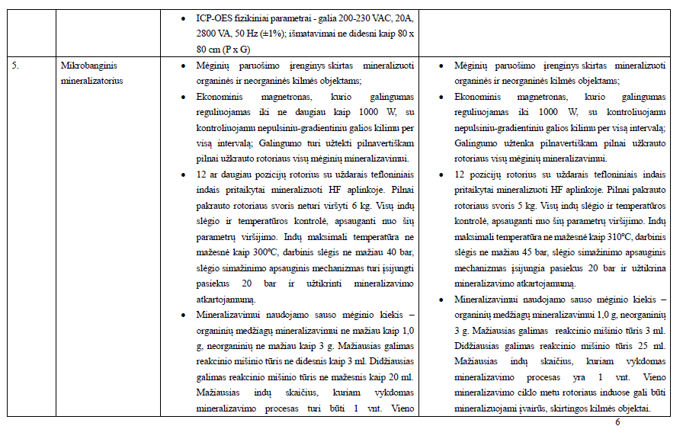

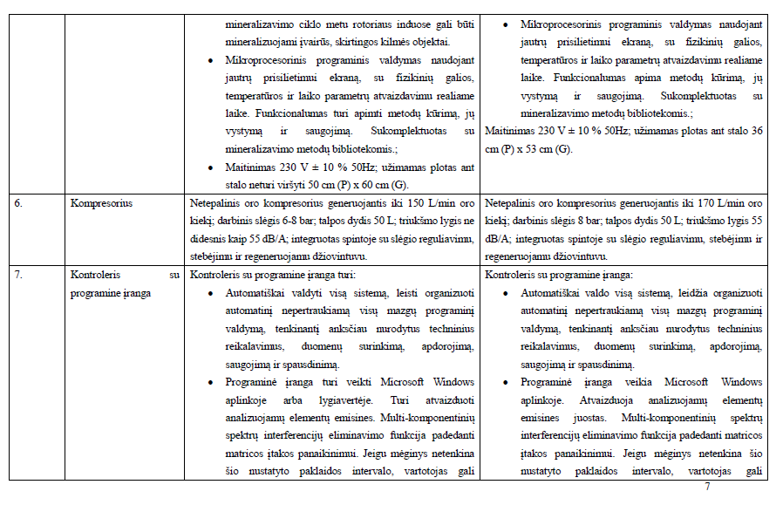

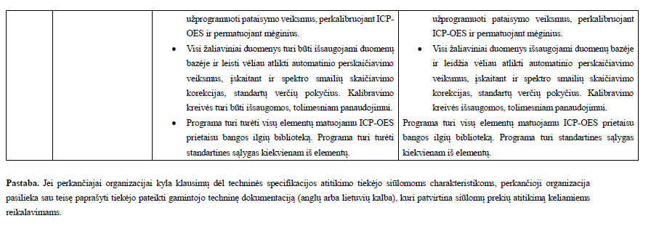

Sutarties priedas Nr. 2

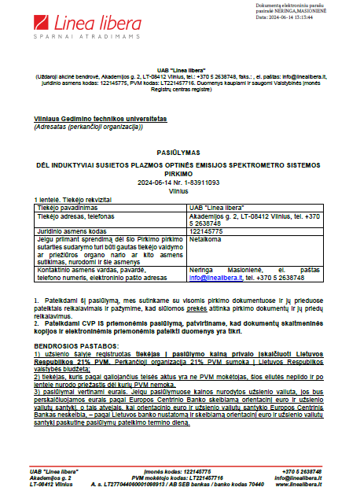

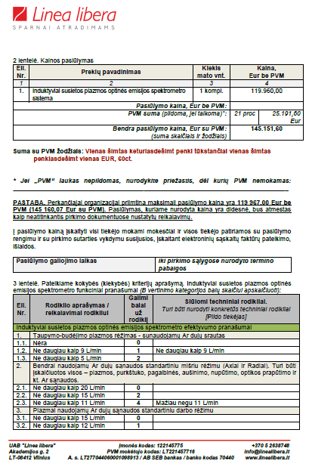
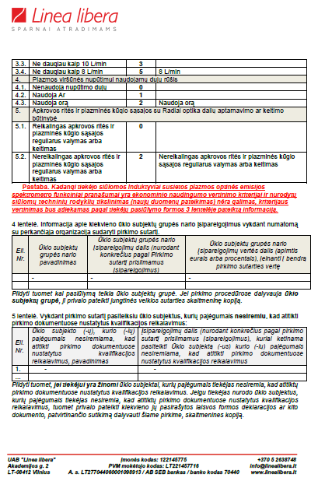
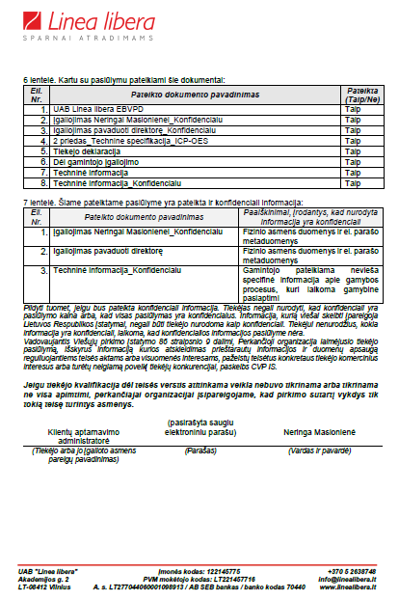
Sutarties priedas Nr. 3

Pirkėjas:
VšĮ Vilniaus Gedimino technikos universitetas

Tiekėjas: __________________

Sutartis: data ________, Nr.________

Patiektų prekių priėmimo – perdavimo AKTAS Nr. _______

20 _ __ m. _________ mėn. ___ d.

Eil. Nr. | Prekių pavadinimas | Kiekis vnt. | Kaina, Eur be PVM
Eil. Nr. | Prekių pavadinimas | Kiekis vnt. | vieneto | viso kiekio
1 | 2 | 3 | 4 | 5=3x4
1.
...
Iš viso Eur be PVM:
PVM (___ proc) suma Eur:
Iš viso Eur su PVM:

Prekių pristatymo laikas______ val.

